»Ha ha ha«

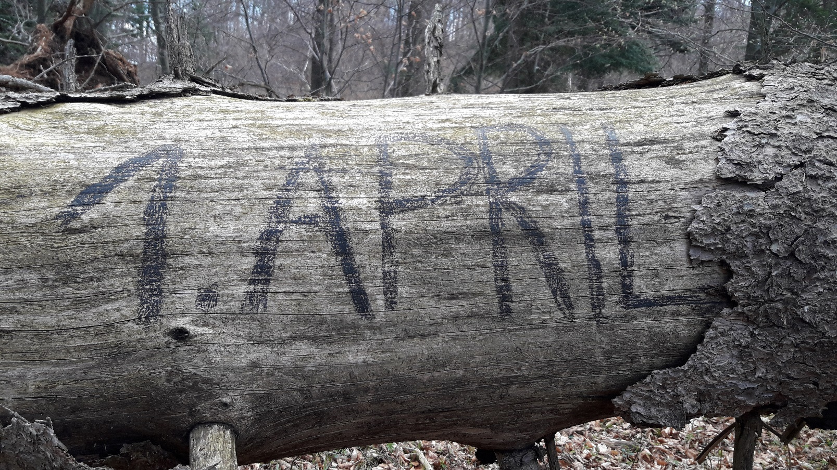
»Danes, na dan norcev, športaj po lastnih željah«

